Задания с 27.04 по 02.05

Группа 5/6

МДК 02.01 Организация и процессы приготовления, подготовки к реализации и презентации горячих, кулинарных изделий
1.Подготовить сообщение: Отличие супа-пюре от крем-супа».
2.Составить технологическую карту крем-супа (на ваш выбор, используйте интернет-ресурсы).
План
1. Рецептура.
2. Технология приготовления.
4. Органолептическая оценка (вкус, цвет, запах, консистенция).
5. Условия и сроки хранения.

МДК 03.01 Организация и процессы приготовления, подготовки к реализации и презентации холодных блюд, кулинарных изделий, закусок
Тема: Приготовление сложных бутербродов.
Тема: Приготовление бутербродов закрытых (сандвичи).
Составить конспект.

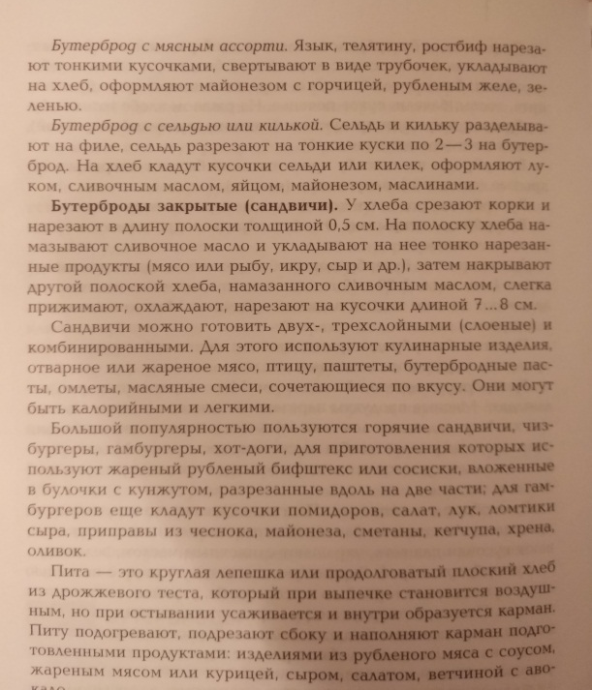

УЧЕБНАЯ ПРАКТИКА

Тема «Рецептуры, технология приготовления закусочных салатов: салат-коктейль овощной, салат-коктейль «Фантазтя». Требование к качеству, условия и сроки хранения».

Заполнить дневник учебной практики

План

1.Организация рабочего места. Безопасные условия труда.

2. Рецептура и технология приготовления салатов-коктейлей.

3. Требования к качеству (органолептическая оценка: вкус, цвет, запах, консистенция)

4. Условия и сроки хранения.

Данный план использовать для каждого вида салата.

Предоставить фотоотчет приготовления салатов в авторской подаче (1 вид на ваш выбор) (в контакте) не позднее 30.04.

Обратить внимание на подачу, в какой посуде подают (смотрите тетрадь по МДК 03).

Рецептуры салатов

Салат-коктейль овощной
 | БРУТТО | НЕТТО
Огурцы свежие | 25 | 20
Помидоры свежие | 24 | 20
Горошек зеленый консервированный | 31 | 20
Капуста цветная | 33 | 15*
Перец сладкий консервированный | 10 | 5
Заправка для салатов № 603 | — | 20
Петрушка (зелень) | 3 | 2
Выход | — | 100
______________
* Масса отварной цветной капусты.
Очищенные от кожицы огурцы нарезают соломкой, подготовленные помидоры — ломтиками, цветную капусту отваривают в подсоленной воде и разбирают на мелкие соцветия.
В креманку кладут нарезанные огурцы, затем слой помидоров, сверху цветную капусту. Салат поливают заправкой.

Салат-коктейль «Фантазия»

Наименование продукта | Норма закладки на 1 порцию, г.
 | Брутто | Нетто
Огурец | 38 | 35
Помидор | 38 | 35
Ветчина | 38 | 35
Кукуруза | 30 | 30
Петрушка | 5 | 4
Оливки | 7 | 7
Майонез | 30 | 30
Масса готового блюда (изделия) | – | 175

ТЕХНОЛОГИЧЕСКИЙ ПРОЦЕСС

Огурцы, помидоры и ветчину нарезают соломкой и укладывают слоями в креманку, сверху посыпают кукурузой и заправляют майонезом. Украшают помидорами, оливками, зеленью, украшениями из заварного теста.

Органолептические показатели качества:

Внешний вид: салат уложен слоями, нарезка овощей правильная, слои хорошо видны
Цвет: соответствует входящим в состав продуктам
Консистенция: овощей плотная,
Вкус и запах: вкус умеренно соленый

